- 实验报告如有雷同，雷同各方当次实验成绩均以0分计。
警示
- 当次小组成员成绩只计学号、姓名登录在下表中的。
- 在规定时间内未上交实验报告的，不得以其他方式补交，当次成绩按0分计。
- 实验报告文件以PDF格式提交。

院系 |  |  | 班 级 |  |  |  | 组长
学号
学生
实验分工
【实验题目】OSPF路由协议实验
【实验目的】
掌握OSPF协议单区域的配置和使用方法。
【实验内容】
【实验内容】
- 第二版：
完成路由器OSPF配置实验，实现两台PC到通（可参考教材实例7-3（P252）的“OSPF单区域配置”）；
完成路由器IPV6 OSPFV3 单区域 配置实验,实例11-4（P364/IPv6 OSPFv3.pdf
第一版：
完成路由器OSPF配置实验，实现两台PC到通（可参考教材实例4-3（P155）的“OSPF单区域配置”）；
IPv6 OSPFv3单区域 配置实验 实例8-4（P260）/ IPv6 OSPFv3.pdf
（2）
  - 检查任意两个PC之间是否可以Ping通，对一台主机ping其它主机的结果进行截屏。
  - 采用#depug ip ospf显示上面OSPF协议的运行情况，观察并保存R1发送和接收的Update分组(可以改变链路状态来触发)，注意其中LSA类型。
  - 显示并记录路由器R1数据库的Router LSA，Network LSA，LS数据库信息汇总
# show ip ospf database router ！ 显示router LSA
# show ip ospf database network ！显示network LSA
# show ip ospf database database ！显示OSPF 链路状态数据库信息。
  - 显示并记录邻居状态。
# show ip ospf neighbor
  - 显示并记录R1的所有接口信息
#show ip ospf interface [接口名]

【实验要求】
重要信息信息需给出截图， 注意实验步骤的前后对比。
【实验记录】(如有实验拓扑请自行画出)
- OSPF单区域
实验拓扑：
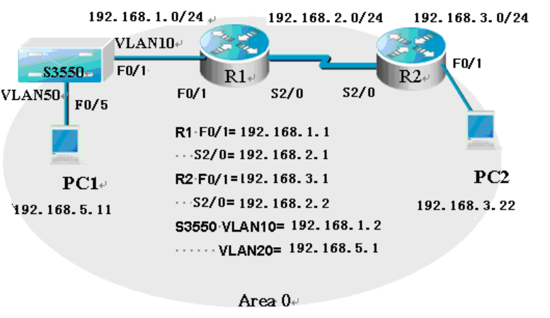
实验步骤：
步骤0：
- 按拓扑图，配置PC1和PC2的IP、掩码、网关，测试他们的连通性。
PC1 ping PC2，无法ping通
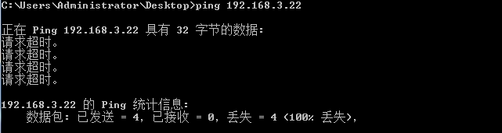

PC2 ping PC1，无法ping通
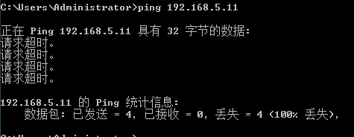
- 在Router1（或Router2）上执行命令show ip route，记录路由表信息。
Router1的路由表信息
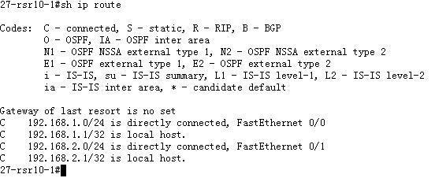

Router2的路由表信息
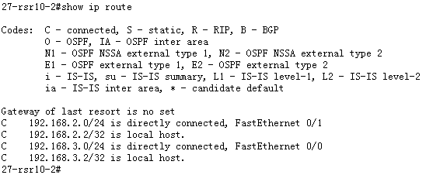
- 在PC上的命令窗口执行命令route print，记录路由表信息。
PC1的路由表信息
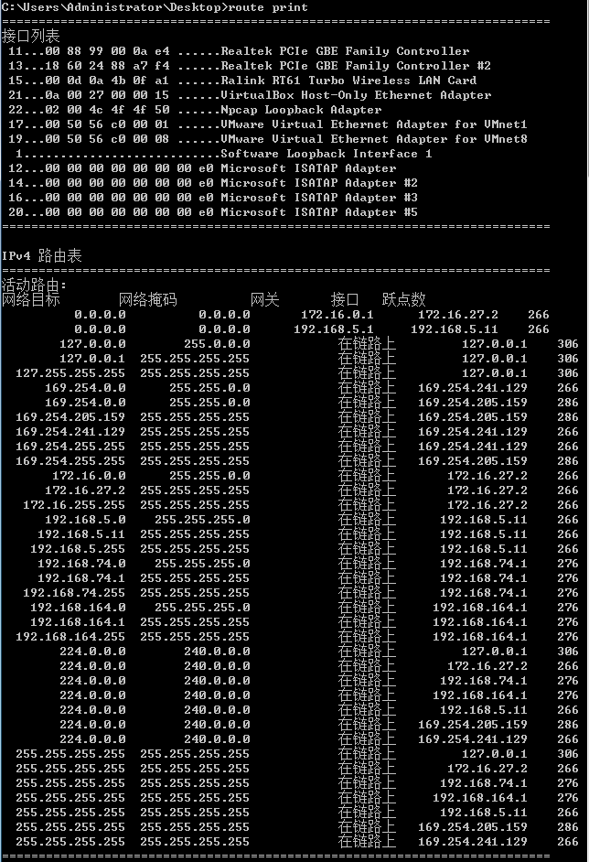
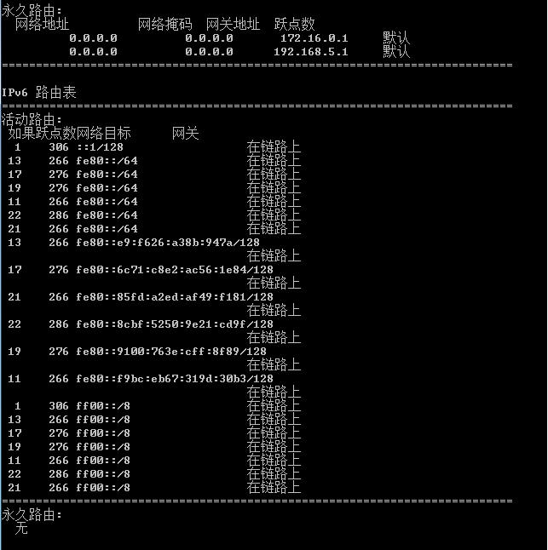
PC2的路由表信息
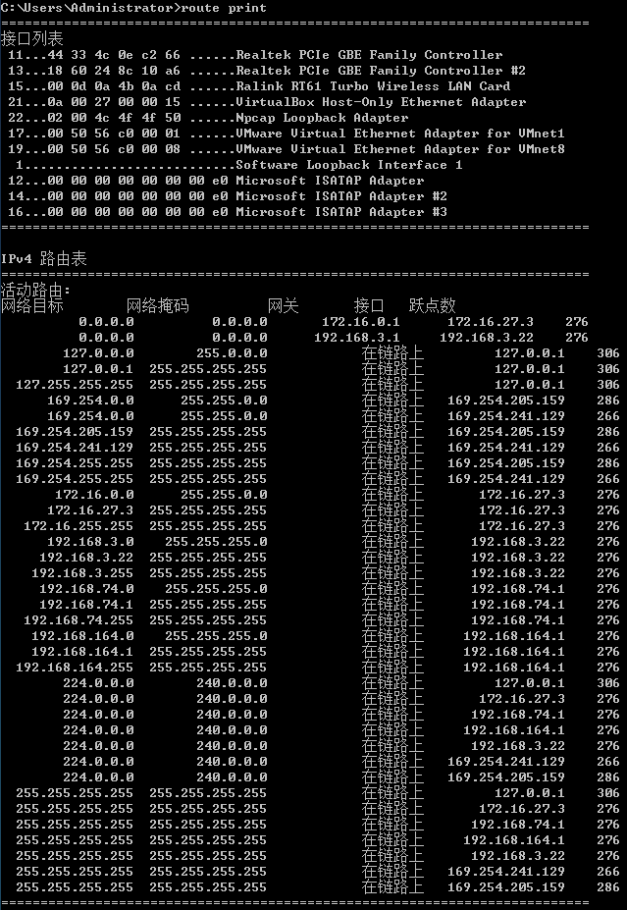
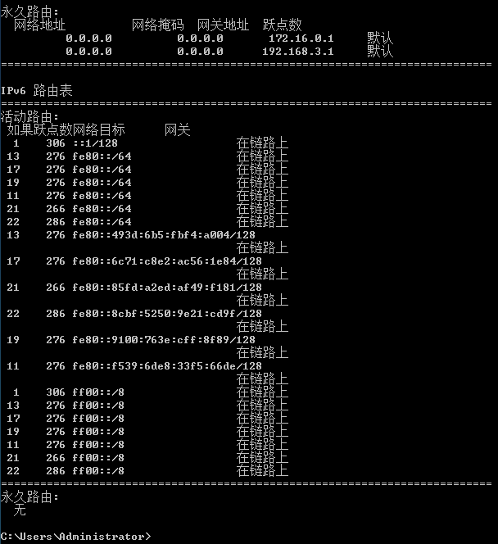
步骤1：三层交换机基本配置。
switch#configure terminal
switch(config)#hostname s3550
S3550(config)#vlan 10
S3550(config-vlan)#exit
S3550(config)#vlan 50
S3550(config-vlan)#exit
S3550(config)#interface f0/1
S3550(config-if)#switchport access vlan 10
S3550(config-if)#exit
S3550(config)#interface f0/5
S3550(config-if)#switchport access vlan 50
S3550(config-if)#exit
S3550(config)#interface vlan 10
S3550(config-if)#ip address 192.168.1.2 255.255.255.0
S3550(config-if)#no shutdown
S3550(config-if)#exit
S3550(config)#interface vlan 50
S3550(config-if)#ip address 192.168.5.1 255.255.255.0
S3550(config-if)#no shutdown
S3550(config-if)#exit

步骤2：路由器Router1基本配置
Router1(config)# interface fastethernet 0/1
Router1(config-if)# ip address 192.168.1.1 255.255.255.0
Router1(config-if)# no shutdown
Router1(config-if)#exit
Router1(config)# interface serial 2/0
Router1(config-if)# ip address 192.168.2.1 255.255.255.0
Router1(config-if)# no shutdown

步骤3：路由器Router2基本配置
Router2(config)# interface fastethernet 0/1
Router2(config-if)# ip address 192.168.3.1 255.255.255.0
Router2(config-if)# no shutdown
Router2(config-if)#exit
Router2(config)# interface serial 2/0
Router2(config-if)# ip address 192.168.2.2 255.255.255.0
Router2(config-if)# no shutdown

步骤4：配置OSPF 路由协议。S3550配置OSPF
S3550(config)#router ospf 1
S3550(config-router)#network 192.168.5.0 0.0.0.255 area 0
S3550(config-router)#network 192.168.1.0 0.0.0.255 area 0
S3550(config-router)#end

步骤5：Router1 配置OSPF
Router1(config)# router ospf 1
Router1(config-router)#network 192.168.1.0 0.0.0.255 area 0
Router1(config-router)#network 192.168.2.0 0.0.0.255 area 0
Router1(config-router)#end

步骤6：Router2 配置OSPF
Router2(config)#router ospf 1
Router2(config-router)#network 192.168.2.0 0.0.0.255 area 0
Router2(config-router)#network 192.168.3.0 0.0.0.255 area 0
Router2(config-router)#end

步骤7：查看验证三台路由设备的路由表，查看是否自动学习了其他网段的路由信息。请
注意O 项。

S3550#show ip route
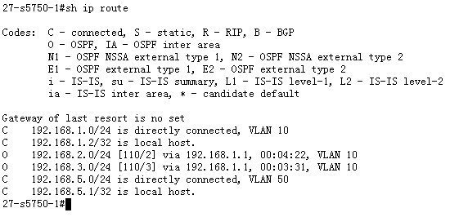
分析路由表，表中有O条目吗？是怎样产生的？
有，是交换机在接收OPSF网络中的LSA后，对新整理好的链路状态数据库重新进行SPF计算产生。

Router1#show ip route
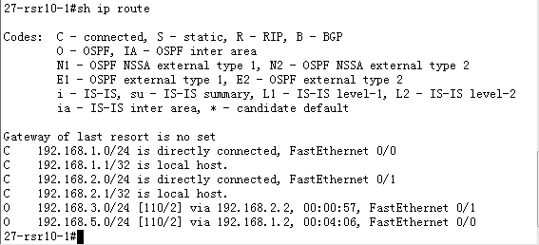
分析路由表，表中有O条目吗？是怎样产生的？
有，是路由器1在接收OPSF网络中的LSA后，对新整理好的链路状态数据库重新进行SPF计算产生。

Router2#show ip route
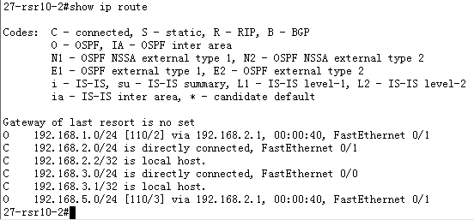
分析路由表，表中有O条目吗？是怎样产生的？
有，是路由器2在接收OPSF网络中的LSA后，对新整理好的链路状态数据库重新进行SPF计算产生。

步骤8：测试网络的连通性。
- 将此时路由表与步骤0的路由表比较，有什么结论？
配置了OSPF协议的交换机、路由器1、路由器2在接收OPSF网络中的LSA后，对新整理好的链路状态数据库重新进行SPF计算，生成了PC1与PC2间的路由。
- 执行命令tracert PC1（或PC2）。
tracert PC2
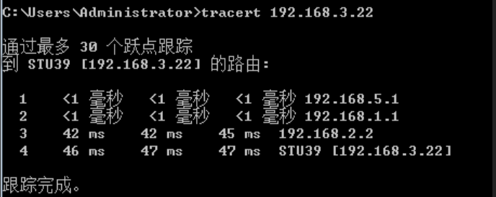
- 启动Wireshark，测试连通性以及抓取数据包，数据包路径与tracert的一致吗？
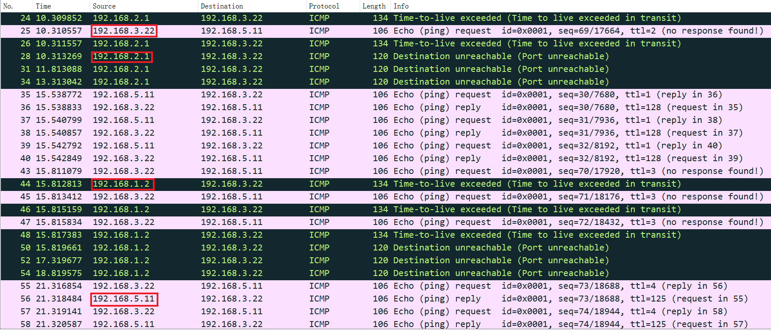
对数据包进行分析，可知PC1与PC2连通，且数据包路径与tracert的一致
- 抓取数据包，分析OSPF头部结构。
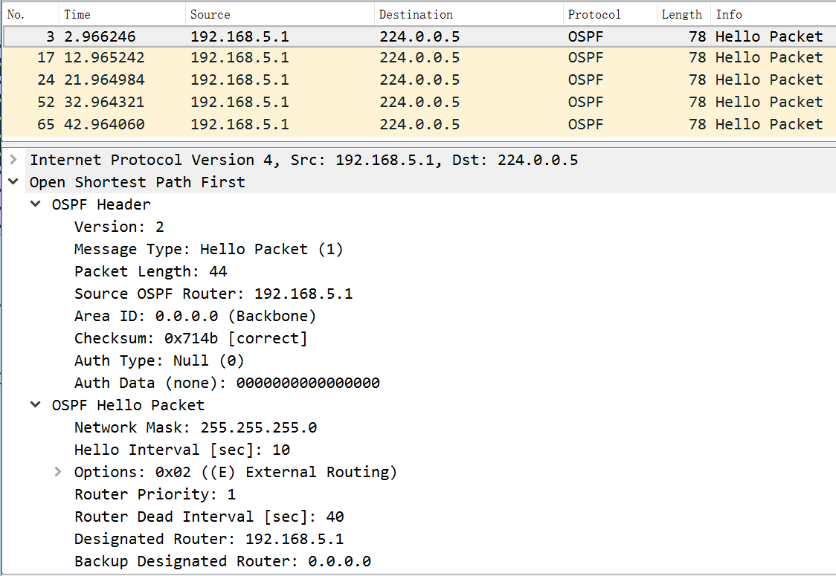
OSPF版本号：2
报文类型：Hello Parket(1)
分组长度：44
报文源路由器：192.168.5.1
区域ID：0.0.0.0
校验和：0x714b（正确）
认证类型：NULL
数据：（none）
- 在PC上的命令窗口执行命令route print，此时的路由表信息与步骤0记录的有不同吗？
此时PC1的路由表信息
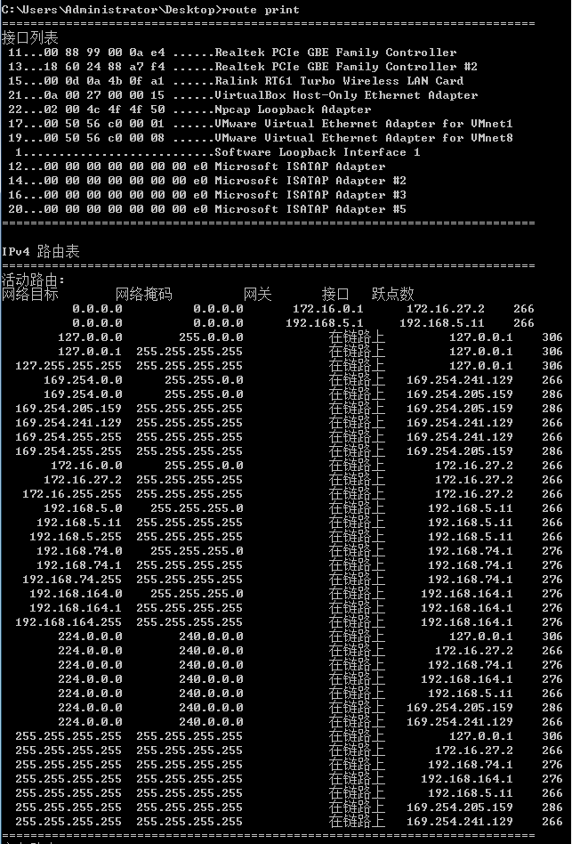
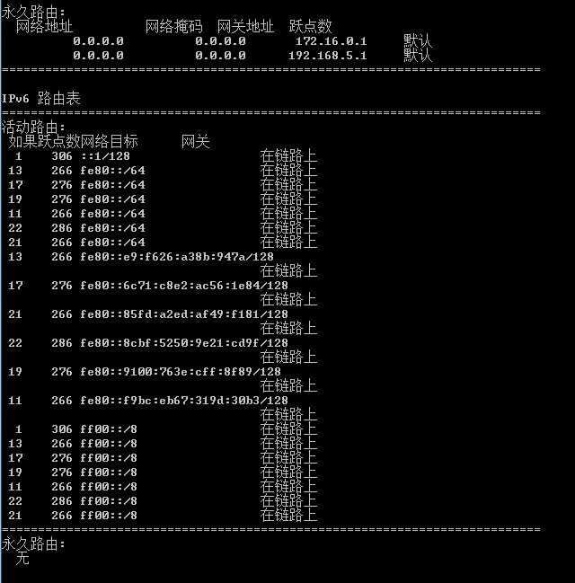
与步骤0记录的路由表进行对比，发现两者相同（推断原因为进行实验前未清除PC 的路由表信息）

本次实验完成后，请根据组员在实验中的贡献，请实事求是，自评在实验中应得的分数。（按百分制）

【交实验报告】
上传实验报告：ftp://222.200.181.161/ 截止日期（不迟于）：1周之内
上传包括两个文件：
（1）小组实验报告。上传文件名格式：小组号_ Ftp协议分析实验.pdf （由组长负责上传）
例如: 文件名“10_ Ftp协议分析实验.pdf”表示第10组的Ftp协议分析实验报告
（2）小组成员实验体会。每个同学单独交一份只填写了实验体会的实验报告。只需填写自己的学号和姓名。
文件名格式：小组号_学号_姓名_ Ftp协议分析实验.pdf （由组员自行上传）
例如: 文件名“10_05373092_张三_ Ftp协议分析实验.pdf”表示第10组的Ftp协议分析实验报告。

注意：不要打包上传！

